

**FACULTAD DE INGENIERÍA**

**CARRERA DE INGENIERÍA INDUSTRIAL**

**TRABAJO PRÁCTICO N°9**

Magnetismo-Parte II

**MATERIA**

FÍSICA II

**COMISIÓN**

Viernes de 14 a 16 hs

**INTEGRANTES**

ALLAY ALFONSO, MARÍA MASHAEL (12605);

BORQUEZ PEREZ, JUAN MANUEL (13567);

11/06/2021

Tabla de Contenidos:

**Introducción** 3

**Experiencia 9.1: Inductor- Energía Almacenada en un Inductor.** 4

**Objetivo** 4

Procedimiento 4

**Experiencia 9.2: Electroimanes-Magnetización. Inducción Mutua. Fuerza por Inducción. Corrientes parásitas o de remolinos.** 10

**Objetivo** 10

Equipamiento 10

Procedimiento 10

Efecto Frenado 12

Efecto Motor 12

**Experiencia 9.3: Transformadores.** 13

**I.** **Bobinas Magnéticamente Acopladas.** 13

**Objetivo** 13

Procedimiento 13

**II.** **Relación de Transformación.** 15

**Objetivo** 15

Procedimiento 15

**III.** **Relación de Transformación. Acoplamiento en el Circuito Magnético de Dos Mallas.** 16

**Objetivo** 16

Procedimiento 16

**Experiencia 9.4: Generadores Dinamoeléctricos.** 18

**Objetivo** 18

Procedimiento 18

**Conclusión** 21

# **Introducción**

En el presente trabajo realizaremos el trabajo práctico Nº9 del laboratorio de Física II, llamado “Magnetismo-Parte II”.

Estudiaremos el comportamiento de los inductores en circuitos eléctricos observando los transitorios de carga y de descarga, para ello introduciremos un nuevo elemento de circuitos denominado diodo semiconductor. Luego estudiaremos el concepto de inductancia mutua entre circuitos observando sus efectos en la interacción entre un electroimán y un solenoide cuando en el electroimán circula una corriente que varía con el tiempo y en la interacción entre el electroimán y un aro de aluminio. También observaremos el efecto de las fuerzas magnéticas sobre las corrientes parásitas que se forman en un disco conductor de aluminio cuando cerca suyo un campo magnético se desplaza relativamente al disco. Observaremos el funcionamiento de los transformadores y observaremos distintas configuraciones de núcleo analizando cuáles ofrecen una mejor concentración del flujo magnético. Finalmente estudiaremos el funcionamiento de generadores dinamoeléctricos.

# **Experiencia 9.1: Inductor- Energía Almacenada en un Inductor.**

## **Objetivo**

Considerar detalles constructivos de un inductor y corroborar su propiedad de almacenar energía.

Equipamiento

* Inductor: El inductor que disponemos se utiliza como reactancia o “balasto” para funcionamiento de lámparas de vapor de mercurio. Está construido con una bobina de alambre de cobre y un núcleo de hierro laminado cerrado. Proporciona una inductancia L del orden de 200 mH; la resistencia R de la bobina es del orden de 2,5Ω.
* Fuente de corriente continua.
* Una lámpara 24 V, 4 W.

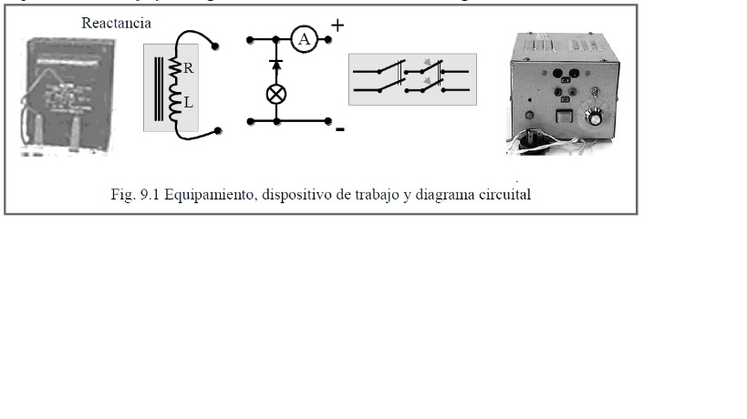

## Procedimiento

* Con el tester en la función óhmetro determinar la resistencia del inductor y controlar la continuidad eléctrica de la rama que conecta la lámpara en serie con el diodo. Observar que la continuidad eléctrica de esta rama se interrumpe, conforme a la propiedad característica de conducción unidireccional de los diodos y que esto permite asegurar que la lámpara no encenderá con energía proveniente de la fuente.
* Activar la fuente y regular su tensión aproximadamente a 9V.
* Incorporar al circuito el tester como amperímetro función seleccionada en un alcance superior a 4A.
* Conectar el circuito a la fuente por intermedio del módulo de comando.
* Controlar que la polaridad sea la indicada en el esquema.
* Con el inductor desconectado cerrar el interruptor del módulo de comando, mantenerlo cerrado brevemente y abrirlo. Observar que la lámpara no enciende y el amperímetro dice que la corriente es nula.

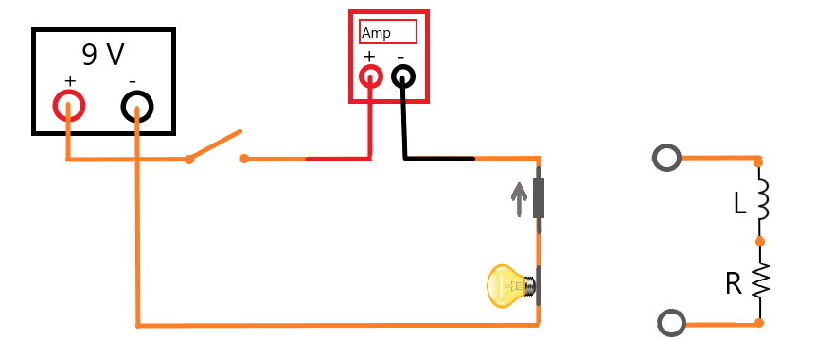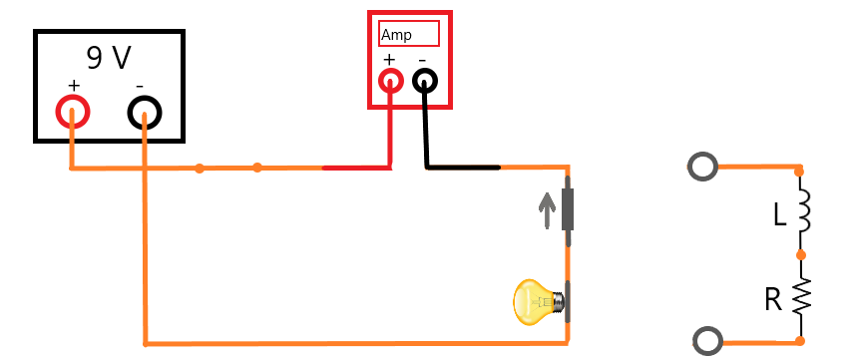

Circuito sin el inductor. Abierto a la izquierda y cerrado a la derecha

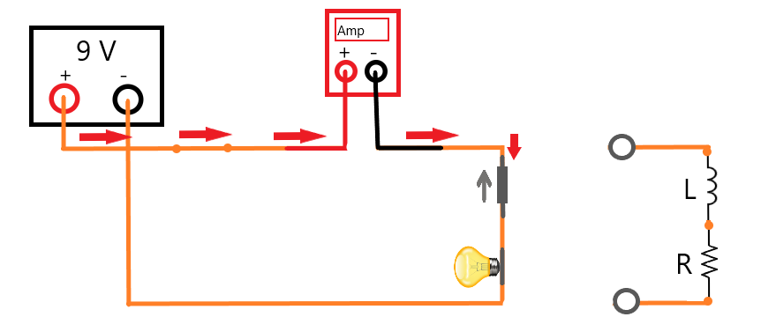

Esquema de la situación.

* Conectar el inductor. Con el inductor conectado cerrar el interruptor, mantenerlo cerrado brevemente y abrirlo. Tomar lectura del amperímetro al mantener cerrado el interruptor. Observar lo señalizado por la lámpara.

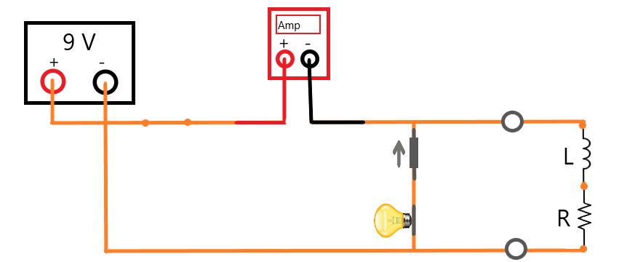

Incorporación del inductor al circuito

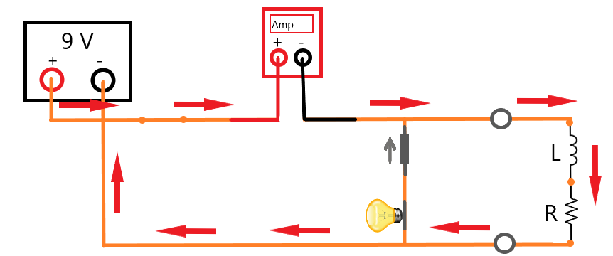

Indicación de la circulación de la corriente en el circuito con el inductor

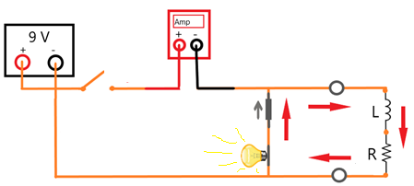

Indicación de la corriente de descarga cuando se abre el circuito

Analice lo descripto y realice una conclusión considerando las leyes de Faraday y Lenz.

Circuito sin el inductor:

Dada la forma en que está conectada el diodo, no puede haber circulación de corriente en la única rama del circuito.

Circuito con el inductor:

Cuando cierta corriente circula a través del inductor, este produce un campo magnético cuyas líneas de campo atraviesan las superficies determinadas por las espiras del propio inductor. Dado que el campo magnético que produce el inductor es directamente proporcional a la corriente que lo atraviesa, también el flujo de su campo a través de sí mismo será proporcional a esta corriente. Si la corriente en el inductor es variable también lo será el flujo del campo magnético, luego la rapidez de la variación del flujo a través del inductor será proporcional a la rapidez de variación de la corriente. Cuando se cierra el interruptor del circuito, una corriente pequeña pero que crece rápidamente circula a través del inductor, según lo mencionado y lo que establece la ley de Faraday, en el inductor se auto induce una fem, que según la ley de Lenz es tal que se opone a la causa de la variación del flujo, es decir, la variación de corriente. Por lo tanto, aparece en el inductor una fem con polaridad positiva coincidente con el positivo de la fuente y con polaridad negativa en el terminal con conexión al negativo de la fuente. Esta fem será máxima al inicio ya que en este momento la variación de corriente es máxima, e irá decreciendo hasta ser casi nula cuando la corriente en esta rama del circuito esté establecida (estado estacionario). Luego de haber cerrado temporalmente el interruptor, cierta corriente se ha establecido en el circuito y el inductor ha almacenado cierta energía en su campo magnético. Cuando el circuito se abre, nuevamente hay variación de la corriente eléctrica que circula por el inductor, se auto induce una fem que en este caso se opone a la disminución de la intensidad de la corriente y por lo tanto la polaridad del inductor es ahora positiva en el terminal de conexión a la lámpara y negativa en el terminal de conexión al diodo, es decir que ahora el diodo está polarizado en directa y por lo tanto permite el paso de la corriente. Esto se puede observar como el encendido momentáneo de la lámpara, luego se apaga cuando se ha disipado completamente la energía que el inductor almacena.

Si se eliminara del circuito la rama correspondiente a la lámpara con el diodo, al abrir el interruptor del circuito la variación de corriente es muy alta y por lo tanto la tensión entre los terminales del inductor también lo es, aún mayor será la tensión entre los terminales del interruptor de comando (debido a la propia tensión en los terminales de la fuente). Si esta tensión es lo suficientemente alta como para romper el dieléctrico entre los terminales del interruptor, entonces una corriente circulara por el circuito hasta que se haya disipado completamente la energía que almacena el inductor.

El experimento es ¿cualitativo o cuantitativo?

El experimento es cualitativo.

¿Qué sucede con el tiempo y el experimento?

Tenemos que:



Este es el tiempo en que la corriente en el inductor está a un 63% de la corriente máxima en su rama cuando el interruptor de comando está cerrado. Vemos que es un tiempo muy pequeño para las escalas que se manejan normalmente, luego difícilmente se podrían tomar los tiempos para distintos valores de corriente de la forma en que se hacía para los valores de tensión cuando se realizaron las experiencias con los transitorios de descarga y descarga en circuitos RC en el Trabajo Práctico N°7.

Cuando se abre el interruptor, el circuito se establece entre la rama que contiene al inductor y la rama que contiene a la lámpara y al diodo. El valor de la constante de tiempo ahora no solo depende de la resistencia del propio inductor sino también de la resistencia en la lámpara, que también esperamos que sea relativamente pequeña dado que se trata simplemente de un filamento. Además hay que tener en cuenta el comportamiento no lineal del diodo.

Realizar una gráfica cualitativa (sin valores) que represente la experiencia.

La siguiente es una gráfica de la tensión y la corriente en el inductor contra el tiempo en la etapa de carga.

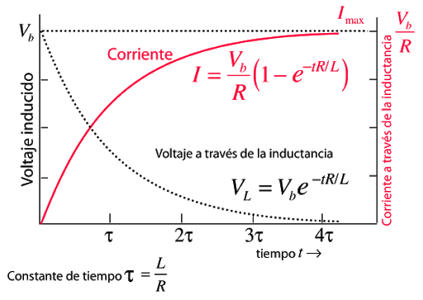

Corriente estacionaria = 2,03 Amp

Valor de la energía almacenada en el elemento (U) ¿??

L= 200 mH

I= 2,03 Amp

Según la expresión de cálculo, la energía U almacenada en el inductor en el estado estacionario es:



# **Experiencia 9.2: Electroimanes-Magnetización. Inducción Mutua. Fuerza por Inducción. Corrientes parásitas o de remolinos.**

## **Objetivo**

Considerar detalles constructivos y de funcionamiento de electroimanes. Comprobar cualitativamente efectos de inducción mutua, de corrientes parásitas y de fuerzas de interacción campo magnético - corrientes de remolino.

## Equipamiento

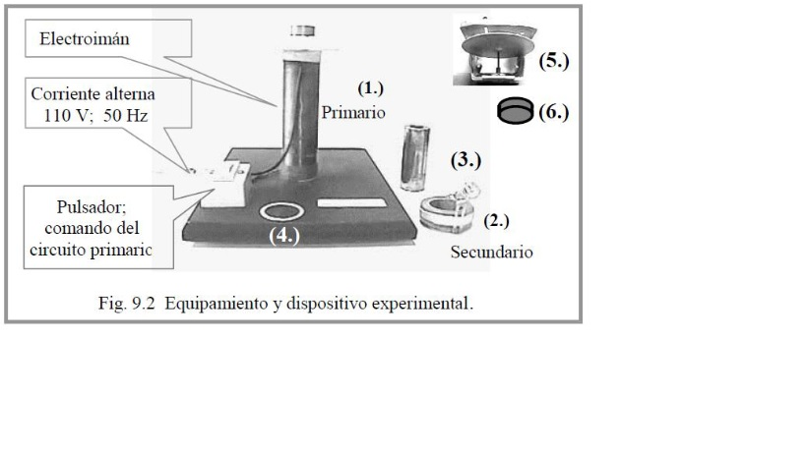

## Procedimiento

* Conectar el solenoide (1) a la fuente de corriente alterna accionando el pulsador.
* Desplazar el solenoide (2) por los alrededores del electroimán a efectos de que actúe como secundario. Controlar la distancia entre arrollamientos y su posición relativa.
* Colocar la barra (3) prolongando el núcleo del primario.
* Incorporar nuevamente el solenoide (2).
* Sustituir el solenoide (2) por el anillo (4).

Podemos considerar que el aro de aluminio es un conjunto de espiras circulares una sobre la otra. Considerando el concepto de inductancia mutua entre el solenoide 1 y el aro de aluminio así considerado, y según la relación:



Tenemos que la fem en el aro de aluminio y por lo tanto la corriente inducida será directamente proporcional a la variación de corriente en el solenoide 1. Dado que esta corriente varía de una forma aproximadamente senoidal en el tiempo, también la corriente en las espiras determinadas por el aro variarán de forma senoidal. La corriente que circula en estas espiras produce un campo magnético que tiene dirección opuesta a la dirección de variación del campo del solenoide 1. La interacción entre estos campos produce repulsión del aro de aluminio cuando el campo del solenoide está en aumento y atracción cuando el campo del solenoide decrece.

* Tocar el núcleo del electroimán.

Analice el alumno como podría eliminar estas corrientes sin afectar el comportamiento magnético.

La variación del campo magnético en el interior del núcleo del electroimán también produce corrientes en este núcleo, dada la resistencia eléctrica del material, esta corriente produce calentamiento. También debido a que la orientación de los dominios del material ferromagnético se invierte con la misma frecuencia que el campo en el solenoide, es decir 50 Hz, también hay un incremento de la temperatura debido a la vibración de las moléculas en el material. Una forma de disminuir el aumento de temperatura en el núcleo del electroimán es construirlo de forma laminada de la misma forma en que se diseñan los núcleos de transformadores. Dado que las láminas están aisladas eléctricamente una de otra, la corriente se reduce considerablemente y por lo tanto también la temperatura. El comportamiento magnético no se ve afectado si la orientación del campo está en el plano de las láminas.

Vídeo del experimento: <https://www.youtube.com/watch?v=ukaA95r1C2o>

### Efecto Frenado

* Impulsar con la mano al disco (5) de manera que gire.
* Ubicar el imán permanente (6) de manera que su flujo de inducción actúe sobre el disco.

Video del experimento: <https://www.youtube.com/watch?v=VI4pGSWRLx4>

### Efecto Motor

* Mover el imán desplazándolo paralelamente a la superficie del disco en reposo.

Con la información aportada elabore una conclusión.

De la observación de los videos se puede entender que las corrientes parásitas debido al movimiento del disco relativo al campo magnético son considerables como para que la fuerza magnética que se ejerce sobre el disco por la circulación de estas corrientes frene por completo el disco impulsado por un motor.

# **Experiencia 9.3: Transformadores.**

## **Bobinas Magnéticamente Acopladas.**

### **Objetivo**

Estudiar condiciones de acoplamiento en bobinas de transformadores.

### Procedimiento

* Armar cuatro dispositivos con las dos bobinas, cada dispositivo se diferenciará de los otros por el medio de acoplamiento que vincule la bobina primaria con la secundaria.

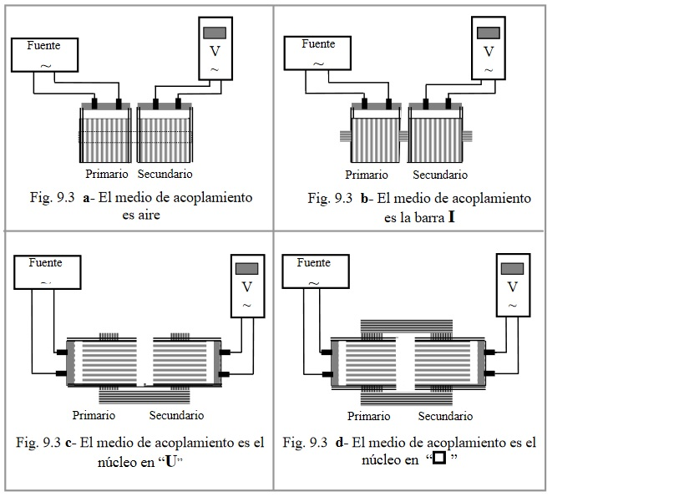

* En cada caso medir la tensión en el secundario, manteniendo el primario conectado a la fuente en 6V.

Medio de acoplamiento es el aire. Tensión en el secundario = 1 V

El medio de acoplamiento es una barra I. Tensión en el secundario = 1,8 V

El medio de acoplamiento es una barra U. Tensión en el secundario = 2,2 V

El medio de acoplamiento es una barra Cuadrada. Tensión en el secundario = 5,1 V

Analice y responda sobre cuál es el comportamiento ideal. Fundamente su respuesta.

Teniendo en cuenta la relación de transformación para el acoplamiento magnético perfecto entre el primario y secundario:



Y dado que los bobinados tienen el mismo número de vueltas, concluimos que si el acople es perfecto, entonces la tensión en el secundario ha de ser de 6V. Luego el comportamiento más cercano al acople perfecto lo conseguimos con la tensión en el secundario más cercana a los 6V. Es decir que el mejor acople es el correspondiente al núcleo cuadrado.

Esto se debe a que el núcleo cuadrado concatena una mayor cantidad de líneas de flujo entre las bobinas que el resto de los núcleos abiertos para los cuales varias líneas de flujo se “escapan” al aire (esto quiere decir que algunas líneas de flujo no atraviesan completamente todas las espiras del secundario) (aun peor si el núcleo es de aire).

## **Relación de Transformación.**

### **Objetivo**

Construir transformadores montando bobinas con diferente número de vueltas y verificar las correspondientes relaciones de transformación.

### Procedimiento

* Armar el dispositivo **d** de la experiencia anterior, utilizando como primario una bobina de 400 vueltas (Np) y, para los ensayos sucesivos, utilizar las restantes como secundario tomando nota de su número de vueltas (Ns).
* Conectar la bobina primaria a la fuente regulada a 6V (Vp) y medir tensiones (Vs) que aparecen en las bobinas secundarias de los transformadores así formados.



Resultados Experimentales:

|  |  |  |  |
| --- | --- | --- | --- |
| **NP** | **NS** | **Vfórmula (V)** | **Vs (V)** |
| 400 | 400 | 6 | 5 |
| 400 | 800 | 12 | 10,4 |
| 400 | 200 | 3 | 2,1 |
| 400 | 1600 | 24 | 21,8 |
| 400 | 3200 | 48 | 44 |

Los resultados experimentales indican que la relación de transformación es buena, cercana a la perfecta. Y aparentemente menor es la pérdida porcentual de la tensión a la salida respecto del valor que se obtiene con la relación de transformación perfecta cuando mayor es la cantidad de vueltas en el secundario.

## **Relación de Transformación. Acoplamiento en el Circuito Magnético de Dos Mallas.**

### **Objetivo**

Verificar relaciones de transformación en bobinas de un transformador cuyo circuito magnético es de dos mallas.

### Procedimiento

* Enfrentando los dos núcleos E, armar un circuito de dos mallas y montar el juego de bobinas de acuerdo a lo indicado.

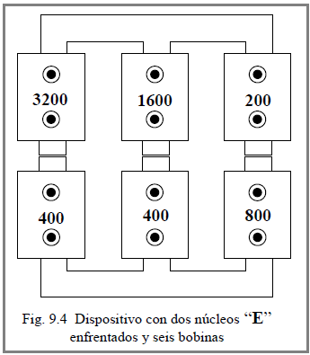

* Usar como primario la bobina de 400 vueltas ubicada en la rama central.
* Aplicar 6V de tensión a la bobina primaria.
* Medir las tensiones que aparecen en los bobinados secundarios.

Resultados Expertimentales:

|  |  |  |  |  |
| --- | --- | --- | --- | --- |
| NP | NS |  |  | Valor experimental (V) |
| 400 | 400 | ½ | 3 | 3,2 |
| 400 | 800 | ½ | 6 | 5,4 |
| 400 | 200 | ½ | 1,5 | 0,9 |
| 400 | 1600 | 1 | 24 | 24,5 |
| 400 | 3200 | ½ | 24 | 24,2 |

En este caso las líneas del campo magnético se reparten de forma simétrica (idealmente), entre las dos ramas laterales del núcleo del transformador. Como consecuencia, el flujo del campo magnético en las ramas laterales, en cada instante, tiene la mitad del valor que el flujo en la rama central. La fem inducida en cada una de las bobinas en el secundario es directamente proporcional a la inductancia mutua M entre dicha bobina y la bobina del circuito primario. Según la definición, tenemos que:

$$M=\frac{{N_{S}*Φ}_{BS}}{i_{p}}$$

Así, en los bobinados de las ramas laterales se induce una fem que tiene la mitad del valor del que se induciría si estuvieran en la rama central. Por esta razón, en la fórmula para el cálculo de la tensión en el secundario (cuarta columna de la tabla) introducimos el coeficiente r (tercera columna) que tiene en cuenta este hecho.

Se puede observar que los valores de tensión medidos difieren por defecto para los bobinados ubicados en la rama derecha (según se indica en la figura), mientras que difieren por exceso para los bobinados en la rama central y en la izquierda. Dado que el flujo perfecto es ideal, para explicar los valores medidos aparentemente por exceso, podríamos decir que la tensión de la salida de la fuente tiene un valor algo mayor a 6V (Suponiendo que las medidas de tensión en los bobinados secundarios sean correctos). Dado que también se observan valores por defecto, esto podría indicar que el flujo del campo no se reparte simétricamente entre las ramas derecha e izquierda del núcleo.

# **Experiencia 9.4: Generadores Dinamoeléctricos.**

## **Objetivo**

Considerar el principio de funcionamiento de generadores dinamoeléctricos y efectuar ensayos demostrativos.

## Procedimiento

* Examinar los generadores e identificar en cada uno de ellos los elementos.

1. Ensayos de los generadores de accionamiento manual: Conectar el micro amperímetro al generador de corriente continua y observar la señalización que se obtiene al operarlo en diferentes velocidades. Proceder de igual manera operando el generador de corriente alterna.
2. Ensayos del generador accionado por el motor de AC, utilizando el osciloscopio.

* Poner en funcionamiento el equipo y analizar las señales de la fem generada utilizando el osciloscopio.

Conclusión:

1. La tensión de uno de los extremos del cuadro de espiras del generador de CD (dinamo) respecto del otro extremo varía de forma sinusoidal si se mantiene una velocidad angular constante. Dado que se utiliza como colector un anillo partido, la tensión entre una mitad del anillo respecto de la otra es positiva (como mínimo nula) siempre ya que este anillo se parte en el instante en la rotación del cuadro cuando la tensión entre sus extremos es nula. Luego obtenemos a la salida del generador un tren de pulsos senoidales. Por esta razón el amperímetro indica la lectura en un solo sentido.

En el generador de AC se utiliza como colector un par de anillos, cada uno de los cuales está en contacto con uno de los extremos del cuadro de espiras. Dado que la tensión de uno de los extremos del cuadro respecto del otro varía de forma senoidal, también la tensión entre uno de los anillos respecto del otro varía de forma senoidal (si mantenemos una velocidad de rotación constante). Así obtenemos a la salida del generador obtenemos corriente alterna y por lo tanto el amperímetro indica la medición en ambos sentidos.

1. Según los datos experimentales tenemos f=1/T= 6250 Hz.

El valor eficaz de la tensión a la salida del generador lo obtenemos como el valor Vrms. Si suponemos que la señal a la salida es sinusoidal, entonces responde a una función de la forma.



Donde Vm es el valor pico del voltaje a la salida del generador, ω=2πf es la frecuencia angular de la señal y ∅ es una constante de fase.

Luego calculamos el valor eficaz lo obtenemos integrando en un periodo T como:

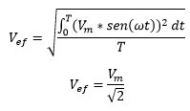

Según los datos experimentales tenemos: Vef = 2.33 V;

Si la rotación del motor es a velocidad angular constante y suponemos que la señal de la tensión a la salida del generador es perfectamente sinusoidal, entonces responde a una función de la forma:



Donde N es el número de vueltas del cuadro de espiras, B es el campo magnético debido al imán permanente en el estator y A es el área determinada por cada una de las espiras. Vemos entonces que la frecuencia angular de la señal a la salida del generador es la misma que la velocidad angular del motor que impulsa al motor. Así la frecuencia de la señal es la frecuencia de rotación del motor y es la que ya hemos calculado. Expresándola en rpm tenemos:

n≈375000 rpm

Este valor es excesivamente grande teniendo en cuenta que, según las especificaciones, la velocidad máxima del motor es de 2400 rpm. Luego, a lo sumo, la frecuencia de la señal debería ser de 2400/60 Hz = 40 Hz, correspondiente a un periodo T = 1/40 s = 25 ms. Entonces es probable que haya un error en el registro del período de la señal.

# **Conclusión**

Hemos observado el comportamiento de los inductores en circuitos eléctricos. También estudiamos la inductancia mutua junto con el efecto motor y el efecto de frenado y pudimos comprender la magnitud e importancia de las corrientes parásitas en conductores volumétricos y la posibilidad de aprovecharlas para mecanismos de frenado en dispositivos de transporte. En cuanto a los transformadores pudimos observar la importancia que tiene la forma y construcción del núcleo de los mismos para obtener la mejor eficiencia en la transformación. Finalmente vimos el principio de funcionamiento de los generadores eléctricos de corriente continua y corriente alterna.